第二单元 资本主义世界市场的形成和发展
第5课 开辟新航路
【课标要求】
- 概述迪亚士、哥伦布开辟新航路的史实。
- 认识地理大发现对世界市场形成的意义。
【教学目标】
- 通过自己图示或自制表格识记迪亚士、哥伦布开辟新航路的史实，培养学生的空间记忆能力和观察能力。
- 学生通过新航路原因、条件、影响的分析，提高自身的阅读、提炼有效信息的能力。
- 感知新航路开辟的中国因素，感悟中国在推动人类社会进步中的巨大作用。讲述探险家的故事，体会他们的航海精神。探究、鉴别史学界对哥伦布的不同评价，认识地理大发现对人类文明进程的巨大推动作用。
【知识梳理】A级
- 东方的诱惑
A1．新航路开辟的原因
（思路点拨：结合第一目的三段内容阅读提炼新航路开辟的原因有哪些？注意书写的要点化、序号化。
你认为在这些原因中哪一个最根本？哪一个是直接原因？ 用红色标出。）

A2．新航路开辟的客观条件
（思路点拨：结合第23页历史纵横以及你的知识经验。注意要点清晰。）

- 新航路的开辟
时间 | 人物 | 方向 | 支持者 | 开辟的航线
 |  | A3向东
 |  | A4向西
（思路点拨：注意结合第24页图识记，并注意观察方向与支持者之间有何记忆规律？）
- 走向会合的世界（即：新航路开辟的影响）
（A5思路点拨：结合本目三段内容阅读提炼要点。看谁提炼的最全面、最精炼、最清晰，如果你自认为达到了“三最”，别忘了给自己画上三颗红色的星星，其他创意自我奖励更好。）

（A6并注意理解何谓“商业革命”、“价格革命”？）
【能力提升】B级
1．阅读材料：
（海上探险）是为了像所有的男子汉都欲做到的那样，为上帝和陛下服务，将光明带给那些尚处于黑暗中的人们。 ——迪亚士
B1．⑴结合所学的知识，说说这里的“光明”指什么？⑵你同意迪亚士的观点吗？并说明理由。

B2．如果你是这一时期的一位航海家，需要组织一次远航，应具备哪些条件才能成功？

2．请在图上用蓝色笔画出四位航海家的航线，用红笔标出航海家的名字、支持国家。
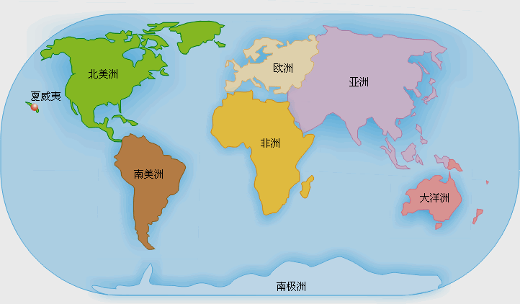
B4．相信你对这些航海家的故事耳熟能详，任选一位给大家讲一讲，怎么样?
3．.关于影响
. B5新航路的开辟对人类历史进程有重要影响。你认为它是人类文明交流之路?是世界市场联系之路?还是殖民掠夺之路?简要说明理由。

4．B6仔细观察两幅图，人们对世界的认识有什么变化？变化的原因是什么？
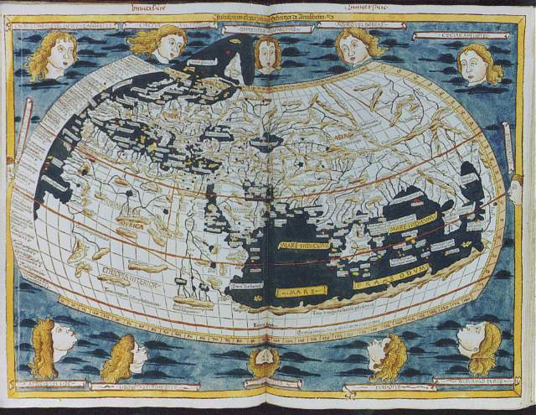
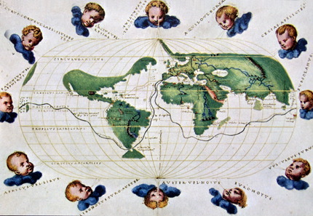
16世纪中期欧洲人绘制的世界地图

【知识构建】C级

【探究提升】D级
1．阅读下列材料：据《环球时报净2005年8月24日报道：
材料一 西班牙和拉丁美洲、甚至包括美国的一些大城市的广场上，都有克里斯托弗·哥伦布的塑像。……10月12日后来被定为西班牙的国庆日，许多美洲国家将它作为哥伦布日。
材料二 1992年，正值哥伦布发现美洲大陆500周年纪念，联合国教科文组织本打算将这天定为全球纪念日，没想到这个提议遭到了许多墨西哥人的反对。墨西哥的印第安人还于当天举行了游行示威，甚至还砸掉了哥伦布塑像的一段手指。
结合材料和所学知识，你认为应如何看待“哥伦布发现美洲”这件事？

2．什么是新航路 新航路是相对于旧航路而言的。旧航路指的是传统的联系东西方贸易的商道，它有四个特点：一是都要经过地中海；二是欧亚之间没有直接贸易，都要通过中东的阿拉伯人或奥斯曼土耳其人，欧洲人大受盘剥；三是旧航路的主动权掌握在东方人手中，欧洲人处于被动地位；四是东西方贸易范围仅限于欧亚两洲，人们还不知道新大陆的存在。因此，人们把15、16世纪，欧洲人开辟的，不通过地中海的，避开阿拉伯人的通往世界各地的航路，通称为新航路。新航路主要有两条：一条绕过非洲直航亚洲；二条通往美洲并延伸到亚洲。
合作探究：新航路相对于旧航路究竟“新”在哪里？

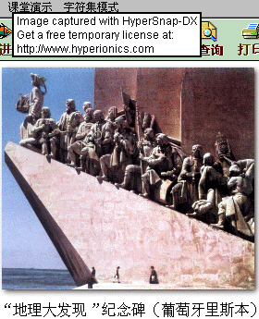
【拓展视野】地理大发现是指15世纪中后叶至17世纪末叶，在各种原因的推动和各种因素的作用下，欧洲人大规模地或扬帆远航，或长途跋涉，发现了全世界的文明民族均前所未知的大片陆地和水域，对这些陆地和水域乃至地球本身有了初步的了解和一定的认识，开辟了前所未有、前所未知的重要航路和通道，把地球上的各大洲（南极洲除外）、各大洋、各地区直接地紧密地联系起来，极大地充实和初步完善了反映地球表面基本概貌的地图册和地球
未知的南方大陆新航道开辟的地理大发现给欧洲人带来了巨大财富，他们还希望“未知的南方大陆”也将是富庶的，这引发了二百多年的南极地区远航活动。
1768年8月，英国航海家詹姆斯·库克运送一批天文学家到南太平洋的塔希提岛观测天文现象，更为重要的是执行着搜索神秘的“南方大陆”的任务，但到澳大利亚、新西兰便返回了。1772年7月再次远行，历时3年之久，行程近10万千米，绕南极洲一周。1773年1月首次进入南极圈内，成为人类历史上首次进入南极圈的航行。因浮冰阻隔，未到南极洲，但发现了一系列岛屿，南至71°11′S，是当时的最南记录。他宣称，即使地球最南端有一块大陆，也是寒冷的不毛之地，没有任何经济价值。之后的半个世纪人们丧失了对南极的兴趣。
1820年1月，英国人勃兰斯菲尔德和海豹猎人威廉·史密斯穿过现在的勃兰斯菲尔德海峡，到达帕墨尔群岛(美国人的说法)或三一岛(英国人的说法)附近，站在自己船头望去，遥远的地方有个影影绰绰的大陆轮廓，即南极半岛。这是人类看到南极大陆的最早记载之一。1820年11月美国人帕墨尔乘船追寻海豹，大致在奥尔良海峡东南发现一批多山的岛屿。1821年，俄国海军军官别林斯高晋和拉扎列夫来到南极洲海面，发现了南极大陆的海岸，次年又发现了彼得一世岛、亚历山大一世岛。但这些都没有超过库克南航的纬度，当时均没有引起重视，对南方大陆的寻找再次冷落下来。
过了20年后，为探索地磁理论，自然科学家鼓动了新的南极扬帆活动，仅1840年就有三次重要远航。美国探险家威尔克斯率四艘军舰组成的探险队，到达了原以为南磁极所在的区域附近，其中一军舰连船带人俱毁，几个星期后来到一个海湾，他命名为皮纳尔湾，看到了“非常长的海岸线”，并沿岸线航行了2500千米。所以威尔克斯才称得上第一个真正发现南极大陆的人。法国人杜威尔在澳洲正南方向发现了一个裸露的岩岸，用他的妻子的名字命名为阿德雷地。英国人詹姆斯·罗斯率队深入到南极大陆的海湾，后来被命名为罗斯海，发现了罗斯岛，用船队里的一艘船“埃里伯斯”号命名了岛上正在喷烟吐雾的活火山，并将罗斯海一侧的陆地命名为维多利亚地。次年到达78°9′S，创造了这一时期的最南纬度记录。测出了南磁极位置，看到了几十米高、800多千米长的冰墙，即罗斯冰障，也因无法穿越此冰障，只得退了回来。
19世纪末西欧探险家博赫格列文克率领的9人探险队在维多利亚地附近，因航船陷入浮冰群，随冰块整体移动着，而成为历史上人类第一次在南极大陆越冬，人类暗淡的烛光才首次闪烁在南极漫长的极夜中。低温使各种机件收缩变形，金属材料变脆；几个月不见阳光，队员们纷纷病倒，只能靠海豹和企鹅肉来维持生活，但证实了南极洲冬天并不是可怕得恐怖，为南极科学考察积累了经验。
20世纪初，探险家们开始进入南极洲内陆，冒险抢先向南极点冲击。1902年英国人斯科特率队到达82°17′S，无功而返，但建立了第一个科学考察站。1911年挪威人阿蒙森及4名伙伴，得益于耐寒的52只爱斯基摩狗，于12月14日到达南极点，考察4天后顺利凯旋。同时斯科特再度向南极点进军，于1912年1月18日到达，因动力问题和工作疏忽，返回途中五人全部遇难，但其勇于献身的科学探索态度成为了宝贵的精神财富，后美国南极点科学站命名为阿蒙森—斯科特站，以示纪念。爱尔兰人沙克尔顿也同时向南极点冲刺，1914年改为横跨南极大陆的探险行动，但巨大的浮冰群将他们的“忍耐”号船只和征服大陆计划挤得粉碎，所幸无人员损失。
之后，飞机、大型船舶、大型履带动力车运用于南极活动，工作生活条件大大改善，一个新的时期开始了。现已有10多个国家建立了50个常年科学考察站，每年参加南极越冬的科技人员有好几百人，11月至次年3月间成百上千人在这里从事各项活动，甚至乘船或飞机到南极半岛和罗斯岛旅游。《南极条约》将给南极洲带来美好的明天。

课堂学习自我评价：请在你认为最合适的空格里打“★ ”，你的诚实将会让你永远感动！
自主学习中 | 能积极主动地进行探究，有效地解决问题 | 能主动探究，并能解决某些问题 | 没有主动探究，没能解决问题
合作交流中 | 能积极与他人合作，乐意与小组成员共享劳动成果，为本组作出了很大贡献。 | 与他人合作，愿意与他人分享成果，为本组作出了一定的贡献。 | 与他人合作较少，不太愿意与他人分享成果，为本组作出的贡献较少。
评价他人中 | 能按照评价标准准确地判断好坏，作出公正的选择。 | 基本上能判断优劣，在评价时比较公正。 | 不能按照要求判断出好坏，评价时不够公正。



